Alberto Gasparini mat. 138895 Lezione del 06/12/01 14:30-16:30

La macchina frigorifera

T₁

Q₁

L

Q₂

T₂

Questo schema può riassumere la funzione svolta dalla macchina frigorifera, ovvero trasferire calore da una sorgente a bassa temperatura ad una a temperatura più elevata con l’utilizzo di lavoro esterno. Mediante L la macchina sottrae calore Q2 al corpo T2 riscaldando il corpo T1 con Q2>>L. La macchina frigorifera non fa altro che ricevere lavoro dall’esterno e calore da un ambiente per produrre una quantità superiore di calore, come faccia tutto questo lo vedremo successivamente.

Il funzionamento della macchina frigorifera non si valuta con il coefficiente economico ma osservando il rendimento che a seconda dell’utilizzo del sistema varia il proprio valore. Nel periodo estivo si calcola il coefficiente di effetto utile frigorifero:

rendimento estivo: ηe = $\frac{Q2}{L}$

Nel periodo invernale invece, quando la macchina ha la funzione di pompa di calore, si osserva il coefficiente di prestazione:

rendimento invernale: ηi = $\frac{Q1}{L}$

Il rendimento di una macchina frigorifera può essere ottimizzato parzializzandone l’utilizzo nei periodi in cui non è necessaria la massima operazione. Il metodo di rallentare o accelerare le funzioni della macchina è decisamente meno usurante di spegnerla e riaccenderla e per questo che bisognerebbe utilizzarla per raffreddare gli ambienti in estate e riscaldarli in inverno.

P

P1 T1

P2 T2

V

Le macchine frigorifere funzionano utilizzando vapore saturo e al loro interno avviene un’escursione termica di 20/30° C con la temperatura minima di qualche grado al di sotto dello zero, quindi non è possibile l’utilizzo dell’acqua, anche se sarebbe un liquido refrigerante ideale essendo ecologica e a basso costo. I fluidi usati nei sistemi frigoriferi devono rispondere a determinati requisiti e vengono definiti frigorigeni. Non potendo sfruttare l’acqua si è ricorso ad altri fluidi che avessero caratteristiche simili ma la cui temperatura di sublimazione fosse più bassa: l’ammoniaca ( NH3 ) oppure i clorofluorocarburi, tra cui il più noto è il FREON12 ( diclorodifluorometano CCl2F2 ).

Il liquido ammoniaco porta una considerevole quantità di energia con una bassa quantità di volume, è quindi un ottimo fluido frigorifero ma è irritante alla respirazione e se mescolato con ossigeno risulta esplosivo.

Il FREON12 invece dimostra una grande stabilità termica e chimica ed inoltre ha un’inerzia tossica decisamente inferiore all’ammoniaca, tuttavia ha la caratteristica negativa di non degradarsi mai e di accumularsi continuamente. Le conseguenze più disastrose che può provocare il depositarsi del FREON12 negli alti strati dell’atmosfera sono il buco nell’ozono ( O3 ) e, anche se in parte meno rilevante, l’effetto serra.

Schema di una macchina frigorifera

condensatore
(scarica il calore)

valvola pompa
di laminazione compressore

3 2

4 1

evaporatore
(cella frigorifera)

La macchina frigorifera è composta da 4 sezioni e da 2 batterie (radiatori). La pompa, o compressore, deve mantenere la pressione elevata affinché il fluido mantenga sempre due temperature differenti, mentre la funzione della valvola di laminazione è determinare l’evaporazione del fluido. Il sistema di evaporazione e condensa è ciò che permette al fluido di sottrarre e di perdere calore. Per paragonare questo schema a quello iniziale più teorico possiamo affermare che il lavoro (L) è espresso dalla pompa, l’evaporatore è l’ambiente T2 da cui viene sottratto calore e il condensatore è l’ambiente T1 che dissipa il calore prodotto.

Rappresentazione grafica del ciclo frigorifero

P

L T₁ V
P₁ 2
3 r1

4 r2 1
P₂
L T₂ V

V

I fase. Il fluido vaporizzato, mediante una trasformazione adiabatica innescata dalla pompa (o compressore), aumenta notevolmente la sua temperatura.

II fase. Attraverso il radiatore del condensatore il vapore surriscaldato perde calore e comincia a condensare, tutto ciò accade a pressione costante.

III fase. Il fluido entra nella valvola di laminazione che ne determina una trasformazione irreversibile che porta ad una diminuzione di pressione e temperatura mentre aumenta il volume, il fluido subisce quindi una trasformazione isoentalpica in cui l’entalpia specifica rimane costante:

$\frac{W4−W3}{2}+g(z3−z4)+h4−h3=q−l$ da cui: $h4=h3$

IV fase. Il fluido nello stato liquido attraverso l’evaporatore comincia la vaporizzazione assorbendo calore.

Centro nevralgico del processo della macchina frigorifera è la valvola di laminazione per il cambiamento di stato in cui avviene una trasformazione irreversibile:

1 2

Grazie alla equazione della trasformazione isoentalpica possiamo analizzare le varie fasi secondo le variazioni dell’entalpia e successivamente rappresentare in base ai valori della energia stessa (l’entalpia) le formule dei rendimenti stagionali:

I fase: $L=h2−h1$
II fase: $Q1=h2−h3$
III fase: $h1=h2$
IV fase: $Q2=h1−h4$

Da cui: $ηe=\frac{(h1−h4)}{(h2−h1)}$

$ηi=\frac{(h2−h3)}{(h2−h1)}$

In pratica i valori delle entalpie si ricavano direttamente dai grafici p-h dei differenti fluidi frigorigeni. Qui sotto due esempi di grafici p-h, il primo si riferisce all’ammoniaca, il secondo al Freon 12.

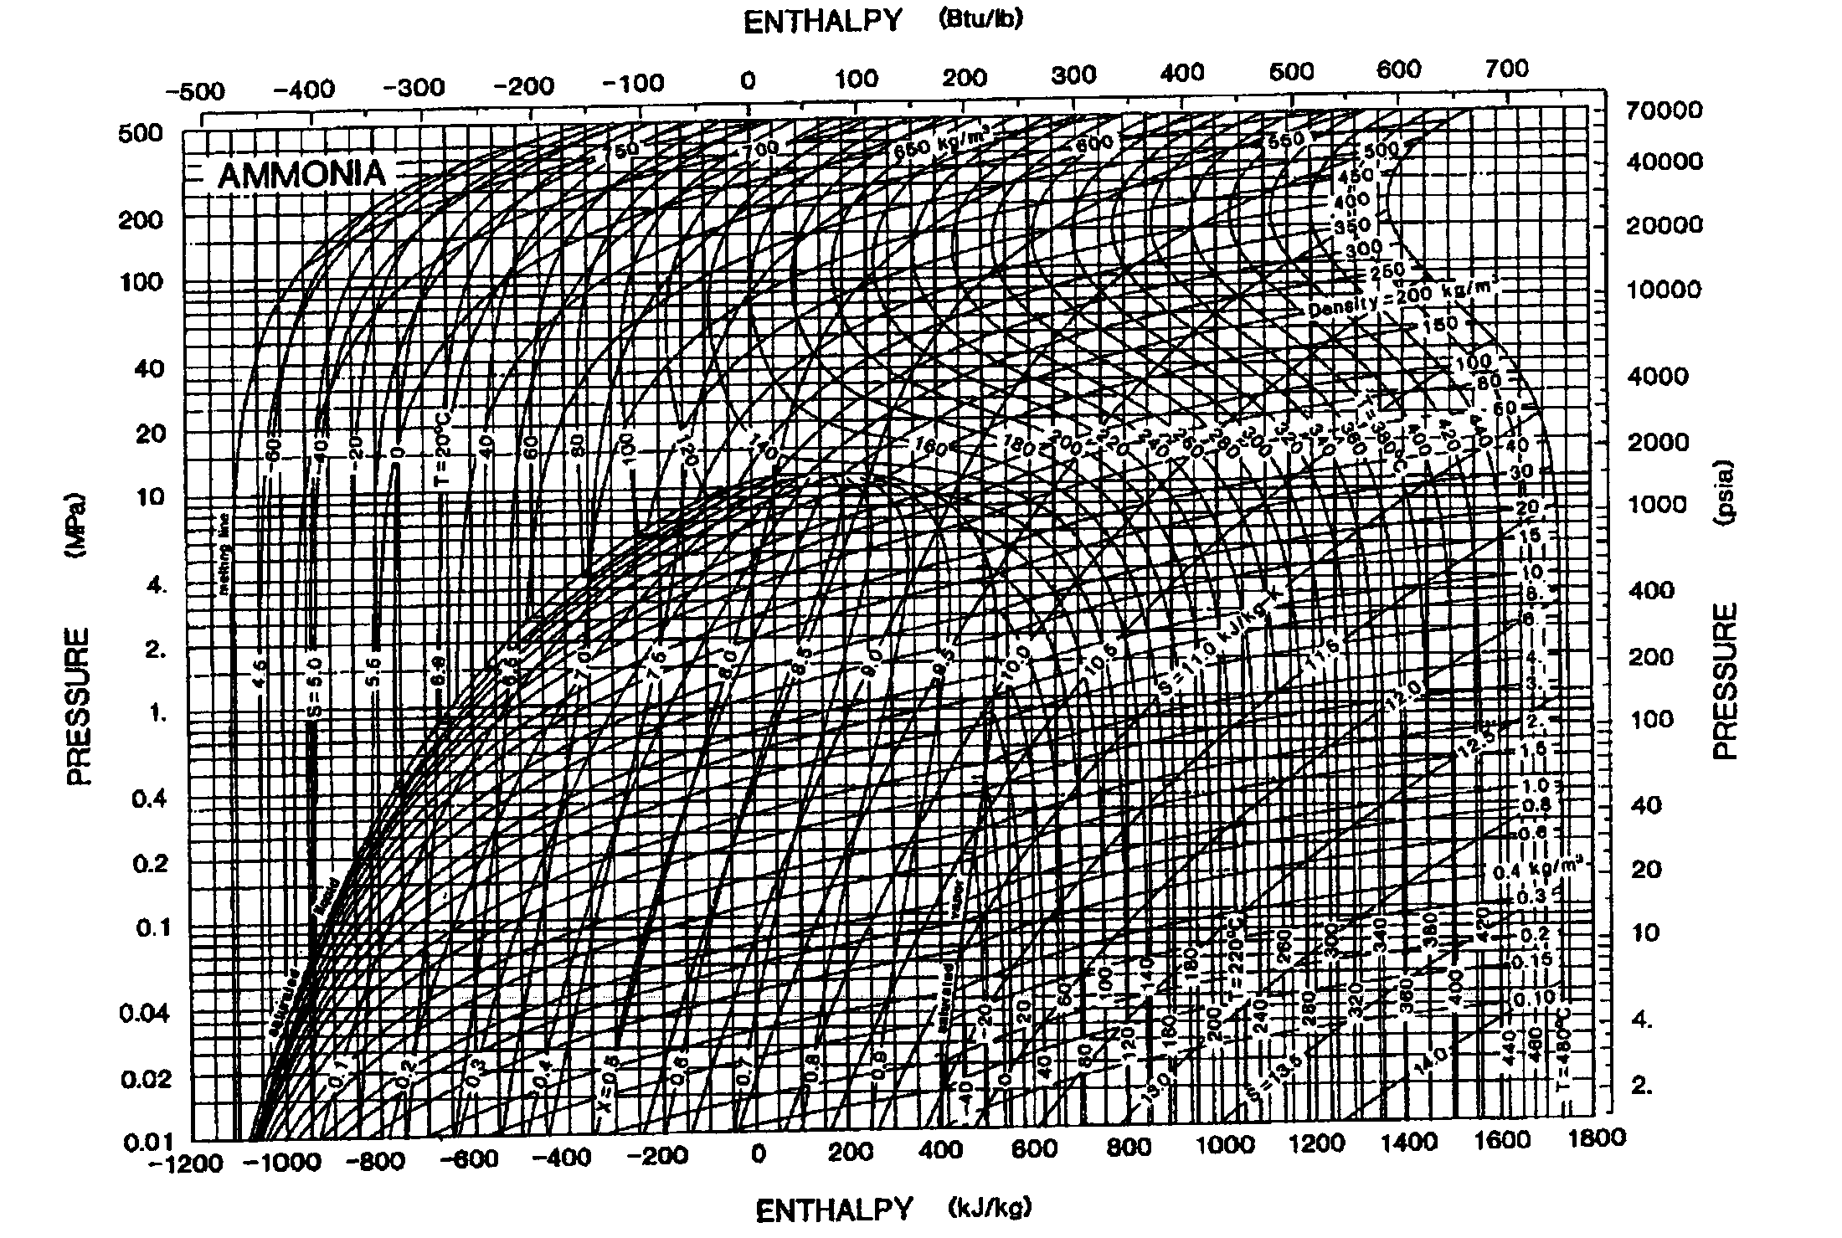

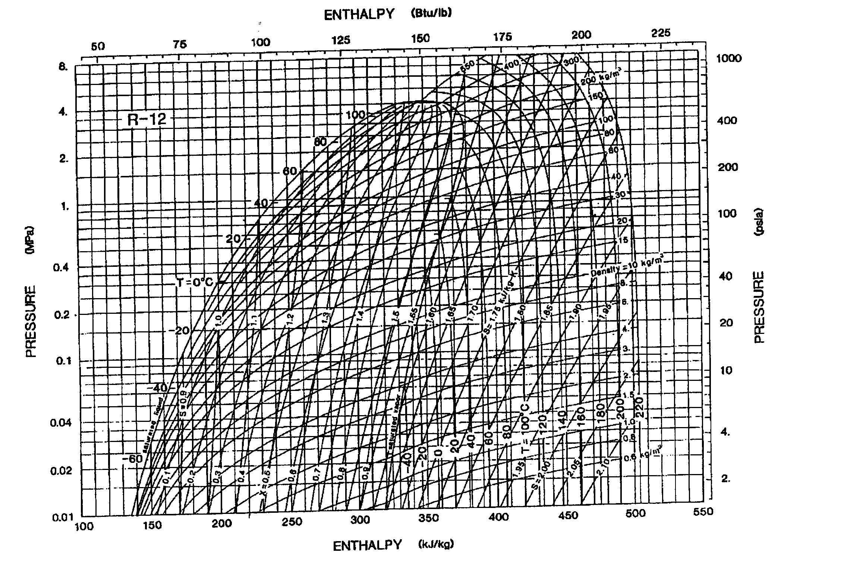

La pompa di calore

Il sistema tutt’oggi più utilizzato per il riscaldamento degli edifici è quello che sfrutta la combustione di idrocarburi, ma da anni gli scienziati stanno cercando di elaborare un metodo meno nocivo per l’ambiente. Il tradizionale sistema a combustione infatti produce gas come il biossido di carbonio che hanno una grande responsabilità per quanto riguarda l’inquinamento dell’atmosfera terrestre. Il sistema conosciuto come “pompa di calore” è noto da svariati decenni ma il principio che ne è alla base potrebbe essere ritenuto veramente attuale. Il sistema consiste in una macchina frigorifera utilizzata al contrario, ovvero sottrae calore all’esterno mediante il radiatore del vaporizzatore donandolo all’ambiente interno, il tutto è ovviamente azionato dal compressore. Il sistema della pompa di calore non solo è meno “dannoso” del tradizionale riscaldamento a combustione ma è fisicamente più economico; infatti con il metodo del “frigorifero al contrario” si ottiene questa formula:

$\left|Q2\right|=Q1+L$

in cui Q2 è il calore totale donato all’ambiente interno, Q1 è il calore sottratto all’esterno e L è il lavoro compiuto dal compressore elettrico.
Nel caso del riscaldamento a combustibile, con un’equivalente valore di L avremmo ottenuto unicamente il calore prodotto dal motore e quindi un Q2 senz’altro inferiore a quello precedente.
Inoltre l’utilizzo della pompa di calore, data la sua somiglianza con la macchina frigorifera, può venire invertito in periodo estivo acquisendo la funzione di condizionatore.

Miscele d’aria e di vapore

Ritenendo le miscele d’ aria e il vapor acqueo gas perfetti questi rinchiusi con un contenitore d’acqua aperto in un ambiente isolato, a temperatura e pressione costanti, non la influenzano e non si fanno influenzare:

Aria/vapor acqueo

Temperatura costante

Pressione costante

H2O

In cui: $\text{Mv}<\text{Mvs}$

Con temperatura costante e la presenza di vapore saturo evaporerà solo una minima quantità d’acqua ma poi la massa del liquido rimarrà costante dopo essere leggermente diminuita: l’ambiente è saturo, ovvero l’acqua è evaporata fino al punto in cui la pressione parziale del vapore saturo ha eguagliato la pressione di saturazione dell’acqua a quella determinata temperatura. Quindi esiste una pressione di saturazione del vapor saturo (Pvs) che varia in base alla temperatura dell’aria:

Temperatura  °C | Pressione del vapor saturo  Kpa | Titolo di saturazione  gv/Kga
-25 | 0,06 | 0,38
-20 | 0,102 | 0,63
-15 | 0,165 | 1,01
-10 | 0,259 | 1,6
-9 | 0,283 | 1,75
-8 | 0,309 | 1,91
-7 | 0,336 | 2,08
-6 | 0,367 | 2,27
-5 | 0,400 | 2,49
-4 | 0,436 | 2,69
-3 | 0,475 | 2,94
-2 | 0,516 | 3,19
-1 | 0,561 | 3,47
0 | 0,609 | 3,78
1 | 0,656 | 4,07
2 | 0,704 | 4,37
3 | 0,757 | 4,7
4 | 0,811 | 5,03
5 | 0,870 | 5,4
6 | 0,932 | 5,79
7 | 0,999 | 6,21
8 | 1,070 | 6,65
9 | 1,146 | 7,13
10 | 1,225 | 7,63
11 | 1,309 | 8,15
12 | 1,399 | 8,75
13 | 1,595 | 9,35
14 | 1,595 | 9,97
15 | 1,701 | 10,6
20 | 2,331 | 14,7
25 | 3,160 | 20
30 | 4,232 | 27,2
35 | 5,610 | 36,6
40 | 7,358 | 48,8
45 | 9,560 | 65
50 | 12,304 | 86,2
55 | 15,094 | 114
60 | 19,870 | 152
65 | 24,938 | 204
70 | 31,082 | 276
75 | 38,450 | 382
80 | 47,228 | 545
85 | 57,669 | 828
90 | 69,931 | 1400
95 | 83,409 | 3120
100 | 101,300 | -

L’umidità relativa

La legge di Dalton paragona il vapor acqueo a un gas perfetto, in modo da determinare, rapportando le masse di vapore e vapore saturo, l’umidità relativa dell’ambiente:

UR $=\frac{\text{Mv}}{\text{Mvs}}=\frac{\text{Pv}}{\text{Pvs}}$

La legge di Dalton eguaglia i rapporti tra le masse e le pressioni ma dà loro nomi differenti, pur riferendosi entrambi allo stesso valore di umidità in un ambiente, cioè la misura di quanto l’aria sia vicina alla saturazione.
Il rapporto tra le masse viene definito Umidità relativa e si calcola in percentuale:

$\frac{\text{Mv}}{\text{Mvs}}=\frac{\text{40}}{\text{100}}=\text{40}\text{\%}$

Mentre il rapporto tra le pressioni è un valore decimale che viene chiamato grado igrometrico e si indica con la lettera $ϕ$:

$\frac{\text{Pv}}{\text{Pvs}}=0,4=ϕ$

Lo scopo del progettista è realizzare ambienti tenendo conto dei valori di umidità relativa e di temperatura da cui deriva l’abitabilità di un edificio. Umidità di progetto e Temperatura di progetto sono i valori alla base dello studio del confort termoigrometrico, indispensabile per la realizzazione di ambienti interni. Per determinare il confort termoigrometrico si utilizza il grafico delle curve di isoconfort che mostra come possono variare le condizioni di confort a seconda della funzione dell’edificio e della fascia climatica in cui è situato:

UR

T

Bisogna inoltre considerare due valori legati all’abitabilità dell’ambiente:

MET : unità metabolica base = una persona mentre legge stando seduta (circa 200W)

CLO : unità standard di vestimento (clothin) = resistenza termica di una persona vestita normalmente

Per attribuire un’unità di misura all’umidità si ricorre al Titolo X che viene identificato con questa equazione:

$X=\frac{\text{Mv}}{\text{Ma}}$

in cui Mv è la massa del vapore presente nell’aria mentre Ma è la massa dell’aria secca. Il valore di X indica la quantità di vapore nella miscela.

Considerando aria e vapor acqueo come gas perfetti è possibile sviluppare l’equazione di stato dei gas perfetti riferendosi ad entrambi:

Aria : $\text{Pa}⋅V=\text{Ma}⋅\text{Ra}⋅T$

Vapore : $\text{Pv}⋅V=\text{Mv}⋅\text{Rv}⋅T$

Da cui: $\text{Ma}=\frac{\text{Pa}⋅V}{\text{Ra}⋅T}$ e $\text{Mv}=\frac{\text{Pv}⋅V}{\text{Rv}⋅T}$

$\frac{\text{Mv}}{\text{Ma}}=\frac{\frac{\text{Pv}⋅V}{\text{Rv}⋅T}}{\frac{\text{Pa}⋅V}{\text{Ra}⋅T}}=\frac{\text{Pv}}{\text{Pa}}⋅\frac{\text{Ra}}{\text{Rv}}$

In cui: $\frac{\text{Ra}}{\text{Rv}}=\frac{\text{Ro}⋅\text{18}}{\text{29}⋅R}=0,\text{622}$ 29 è la massa molare dell’aria e
18 è la massa molare del vapore

Da cui: $X=0,\text{622}⋅\frac{\text{Pv}}{\text{Pa}}$

Grazie a queste relazioni il titolo X ora è legato a un rapporto di pressioni, quindi è possibile calcolarlo anche partendo dai valori della pressione, cioè dal grado igrometrico:

$\text{Pa}+\text{Pv}=\text{Ptotale}$ $ϕ\text{Pvs}⋅(0,\text{622}+X)=X⋅\text{Ptotale}$

Da cui: $ϕ=\frac{X⋅\text{Ptotale}}{\text{Pvs}⋅(0,\text{622}+X)}$

Energia e miscele d’aria

Analizzando le miscele d’aria e il vapore è possibile calcolare l’energia al loro interno, ovvero l’entalpia. Ciò è possibile riferendosi all’unità di massa dell’aria secca, valore al quale ci riferiamo per ottenere il titolo e l’entalpia specifica:

$J=\frac{H}{\text{Ma}}$

in cui H è l’entalpia totale e Ma è la massa di aria secca che non varia, quindi:

$J=\text{ha}+\text{hv}⋅\frac{\text{Mv}}{\text{Ma}}$ e inoltre: $J=\frac{H}{\text{Ma}}=\text{ha}+X⋅\text{hv}$

in cui ha è l’entalpia dell’aria secca, hv è l’entalpia del vapore e X è il titolo.

Mv hv

Vapore

Aria

ha

$\text{ha}=\text{Cpa}⋅t$ in cui $\text{Cpa}=\frac{1\text{KJ}}{1\text{Kg}}$

P

L
A r0

B V

0°

Dall’analisi di questo diagramma, considerando r0 il calore latente di vaporizzazione a 0°, si può giungere alla seguente conclusione:

$J=\text{Cpa}⋅t+X⋅(r0+\text{Cpv}⋅t)$

Sapendo inoltre che l’entalpia del liquido nel punto A è uguale a 0, che $\text{Cpa}=1⋅\frac{\text{KJ}}{\text{Kg}}$ , che r0$=\text{2500}\frac{\text{KJ}}{\text{Kg}}$ e che $\text{Cpv}≃1,9⋅\frac{\text{KJ}}{\text{Kg}}$ , si ottiene:

$J=1⋅t+X⋅(\text{2500}+1,9⋅t)$

ovvero, il bilancio dell’energia del sistema.

Il diagramma psicrometrico

Attraverso l’analisi del diagramma psicrometrico è possibile valutare gli stati di equilibrio delle miscele d’aria e di vapor acqueo. Tale diagramma è formato da tre assi ognuno dei quali indica tre differenti misure fisiche: l’asse orizzontale si riferisce al valore del titolo X $\left(\frac{\text{gv}}{\text{Kga}}\right)$ della miscela, l’asse verticale indica la temperatura (°C) del bulbo asciutto, l’asse obliquo esprime il valore dell’entalpia specifica $\left(\frac{\text{Kcal}}{\text{Kg}⋅\text{aria}\text{sec}\text{ca}}\right)$.

La curva che delimita superiormente il diagramma è la curva di saturazione che rappresenta la linea dei punti con grado igrometrico pari a 1 ovvero stati di equilibrio di miscela satura. Per valori al di sopra di questa curva non possono esistere stati fisici reali. Le altre curve simili rappresentano stati ad umidità relativa costante, mentre le rette oblique quasi verticali (chiamate rette di raffreddamento adiabatico) indicano, nell’intersezione con la curva di saturazione, le temperature di bulbo umido. Il diagramma psicrometrico si utilizza infatti per interpretare i dati dello psicrometro, uno strumento costituito da due termometri, uno a bulbo asciutto e uno a bulbo bagnato, al fine di ottenere la percentuale di umidità relativa.

